智能纪要：21-自主学习流程解读 2026年1月18日
会议主题：21-自主学习流程解读
上传时间：1月18号（周日） 18:57 （GMT+08）

智能纪要由 AI 生成，可能不准确，请谨慎甄别后使用

总结
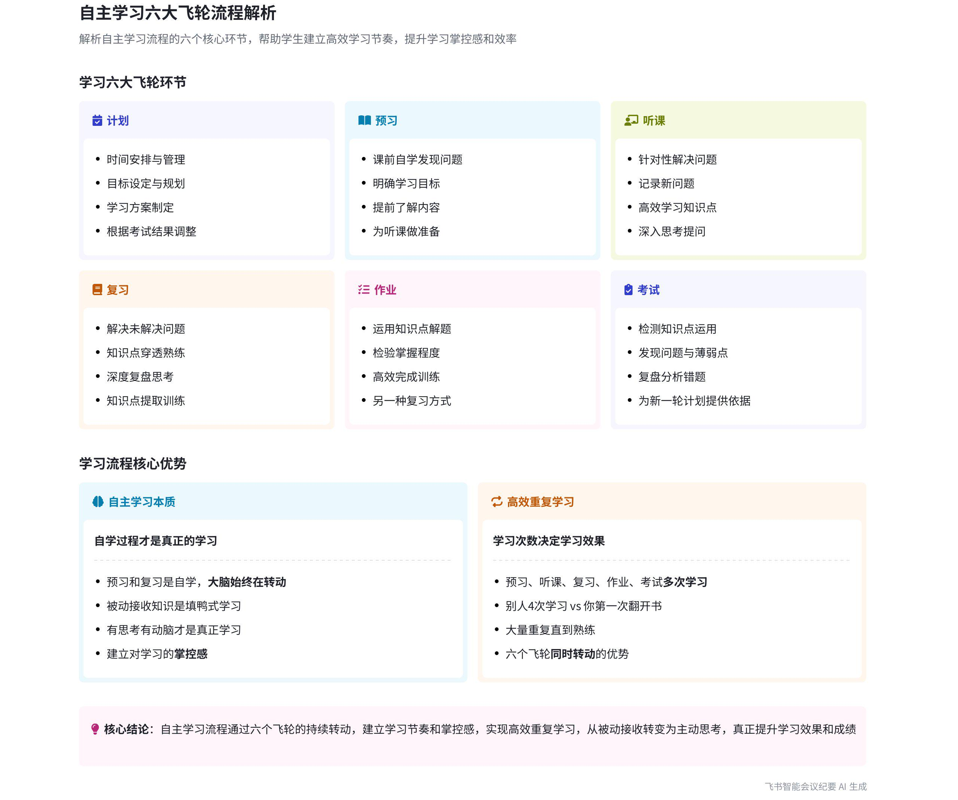
本次会议由说话人 1 围绕学习流程展开讲解，阐述了学习的 6 大关键环节及其意义，强调自主学习的重要性，并对比了不同学习方式的效果差异，内容如下：
- 学习的 6 大飞轮流程
- 流程概述
- 整体框架：说话人 1 指出学习的 6 大飞轮为计划、预习、听课、作业、复习、考试。这 6 个环节相互关联，形成一个不断转动的循环，完整执行该流程能提升学习效果。
- 各环节作用：计划是时间管理和目标设定；预习是提前自学找问题；听课是解决预习和课上产生的问题；作业是运用知识点；复习是穿透知识点，解决遗留问题；考试是检测知识点运用情况，并为新一轮计划提供依据。
- 流程优势
- 提升效率：完整执行 6 大飞轮流程，能比只做部分环节的学习者更高效地学习，通过多次重复学习知识点，直至熟练掌握。
- 培养自主学习能力：该流程强调自主学习，让学习者掌控学习节奏，对学习有掌控感，从而提高学习的成就感和动力。
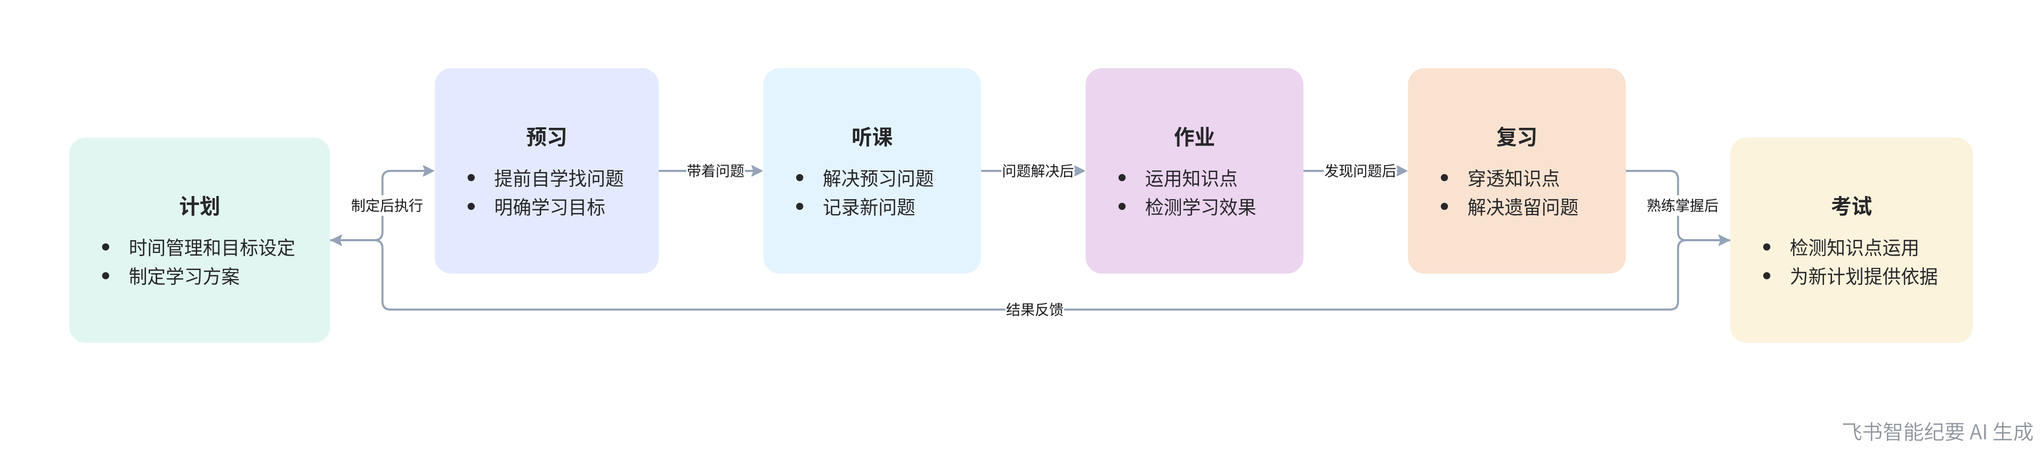
学习的6大飞轮流程循环
- 自主学习的意义和方法
- 自主学习的重要性
- 真正的学习：说话人 1 认为自学过程才是真正的学习，在预习和复习中，学习者主动思考、动脑，能更好地理解和掌握知识点。
- 提前学的优势：提前学能让学习者在开学前就熟悉本学期内容，通过多次预习，能明确学习目标，提高学习效率，在竞争中占据优势。
- 自主学习的方法
- 多次学习：在开学前、假期、周末和课前进行预习，对知识点进行多次学习。例如，开学前提前了解所有科目内容，假期预习找出问题，周末再次预习可能解决部分问题，课前简单预习明确本节课目标。
- 课后复盘：课中高效解决问题，课后进行深度复盘和思考，晚自习提取知识点，直至熟练清晰。高效完成作业后，针对薄弱点刷题总结，复盘错题，检测并熟悉知识点间的联系。
- 各环节的核心要点
- 预习与复习
- 预习：核心是快速发现问题，为听课提供目标和针对性，让听课从漫无目的变为解决问题的过程。
- 复习：核心是解决问题，穿透知识点，将其熟练掌握，提高作业效率。
- 作业与考试
- 作业：本质是做题，是对知识点的运用，也是另一种复习方式。
- 考试：检测知识点运用情况，通过考试发现问题并解决，不断提升成绩。
- 计划与听课
- 计划：是时间管理和学习方案的思考，根据目标制定学习计划，前期机构会帮助制定。
- 听课：为了解决问题，记录问题，高效学习。
- 后续学习安排：说话人 1 表示接下来会一点一点带着大家学会每个环节的具体做法，深入讲解学习流程的执行步骤。
[该类型的内容暂不支持下载]

智能章节
00:08 初阶学习后自主学习流程及六大飞轮解读
本章节指出若学到此处已完成初阶学习流程，能将知识点与题目链接并解决相关问题。接下来要养成自主学习流程，今日会解读学习的六个重要动作，即计划、预习、听课、作业、复习、考试，这六个“飞轮”循环转动。强调完整完成六个环节比只做部分环节更具优势，后续会拆开讲解。
01:56 学习需多次重复，自学才是真正的学习
本章节强调学习本质是发现、分析和解决问题的过程，需要大量重复直到熟练，如预习、听课、复习、作业、考试等环节。指出只有自学才是真正的学习，在学校被动接收知识属于填鸭式学习。还说明不预习上课就难跟上思路，预习和复习的自学过程中脑子会转动，是真正的学习。
02:58 学习流程：计划、预习、听课、作业、复习、考试
本章节介绍了完整的学习过程，包括计划、预习、听课、作业、复习、考试。需先定目标并据此制定学习计划，机构前期会帮忙制定。上课前要预习找问题，让听课更有针对性。复习可解决新问题、熟练知识点，作业是知识点运用与复习方式，考试检测问题以提升成绩，后续会展开具体执行步骤。
04:29 自主提前学习提效，掌控学习节奏成高手
本章节强调学习次数区别及自主学习的重要性。提倡开学前预习所有科目，明确章节目标内容；周末、课前再预习。真正的“卷”是提前自学，而非跟老师提前学。预习后课中能高效解决问题，课后深度复盘、提取知识点，针对薄弱点刷题总结。自主学习可让学习者有掌控感、成就感，后续将指导各环节做法。
08:08 学习飞轮解读及预习环节开启讲解
本章节说话人1主要解释如何理解每个“飞轮”。预习和复习核心是穿透和提取动作，预习为发现问题，复习为解决问题；作业和考试关键是时间管理和学习方案思考，听课是为解决问题。各“飞轮”与八大步骤类似，整合为学习流程。掌握该流程，能让学习更有干劲与节奏，随后将进入预习环节讲解。
[该类型的内容暂不支持下载]

关键决策
- 关键决策：按照计划、预习、听课、作业、复习、考试的流程进行学习，前期机构帮助制定计划，学员按节奏学习。
- 问题：如何提高学习效率和成绩，让学员掌握自主学习方法。
- 讨论方案：说话人1提出学习的6大环节，即计划预习、听课、作业、复习、考试，强调每个环节的作用和重要性，如预习发现问题、复习解决问题等；还提到提前学习、多次重复学习的重要性。
- 决策依据：遵循学习的本质，即发现问题、分析问题、解决问题，通过多次重复学习达到熟练掌握知识点，提高学习效率和成绩。

- 其他决策：
- 后续会详细展开学习流程的具体执行步骤。
- 接下来先讲解预习环节。
[该类型的内容暂不支持下载]

金句时刻
「学习的本质是发现问题、分析问题、解决问题的过程，需要大量的重复直到熟练。」
—— 说话人 1，这句话准确概括了学习的本质，强调了重复学习的重要性，对理解学习过程有重要指导意义。

「真正的学习是自己有思考有动脑的学习，在学校被动接收知识是填鸭式学习。」
—— 说话人 1，突出了自主学习的重要性，引发对学习方式的思考，有助于转变学习观念。

「真正意义上的卷就是提前学，提前学的关键是自学，而不是提前跟着老师学。」
—— 说话人 1，提出了新颖的观点，对“卷”的概念进行了新的解读，为学习策略提供了新思路。
[该类型的内容暂不支持下载]

相关链接
- 妙记：21-自主学习流程解读
- 文字记录
- 21-自主学习流程解读 2026年1月18日

